2009-2010 EĞİTİM - ÖĞRETİM YILI
MİMAR SİNAN İLKÖĞRETİM OKULU 8. SINIFLAR 1. DÖNEM 2. YAZILISI

Adı:
Soyadı:
Sınıfı: Numarası:
- AŞAĞIDA VERİLEN CÜMLELERİN DOĞRU MU YANLIŞ MI OLDUKLARINI BELİRLEYİP DOĞRU CÜMLELERİN YANINDAKİ BOŞLUĞA (D), YANLIŞ CÜMLELERİN YANINDAKİ BOŞLUĞA (Y) HARFİNİ KOYUNUZ.(Her soru 2 puan )
- ( ) Vücut hücreleri Mitoz sonucu oluşur.
- ( ) Mendel genetik çalışmalarında fasülye bitkisini kullanmıştır.
- ( ) Kromozom sayısı arttıkça, canlının gelişmişliği de artar.
- ( ) Mitoz bölünmede 2 yeni hücre oluşur.
- ( ) Kutup ayılarının ayaklarının büyük olması onların yaşadıkları çevreye olan adaptasyonudur.
- ( ) Hemofili anne babadan çocuklara geçen genetik bir hastalık değil, sonradan kazanılan bir hastalıktır.
- ( ) Doğal Seçilim Archimedes’in ortaya attığı bir görüştür.
- ( ) Yüzey Alanı ile Basınç doğru orantılıdır. Yüzey Alanı büyüdükçe Basınçta büyür.
- ( ) Cisimlerin batan hacmi kadar sıvı miktarı yükselir.
10)( ) Sıvıların taşan ağırlığı, Kaldırma Kuvvetine eşittir.

- AŞAĞIDA MİTOZ VE MAYOZ BÖLÜNMEYE AİT ÖZELLİKLER KARIŞIK HALDE VERİLMİŞTİR. BU ÖZELLİKLERDEN MİTOZA AİT OLANLARIN NUMARALARINI MİTOZ KUTUSUNA, MAYOZA AİT OLANLARIN NUMARALARINI MAYOZ KUTUSUNA YAZINIZ. (Her soru 2 puan )
MİTOZ MAYOZ
  - Sonunda 4 yeni hücre oluşur.
  - Kromozom sayısı değişmez.
  - Çok hücreli canlılarda büyüme ve gelişmeyi sağlar.
  - Kromozom sayısı yarıya iner.
  - Sonunda 2 yeni hücre oluşur.
  - Oluşan hücreler ana hücreden farklıdır.

- AŞAĞIDAKİ SORULARI CEVAPLAYINIZ.

- İnsanda kahverengi gözlülük mavi gözlülüğe baskındır. Kahverengi gözlü bir anne ile mavi gözlü bir babanın doğacak çocuklarının kahverengi ya da mavi gözlü olma olasılıklarını hesaplayınız. ( 6 puan )

K K x k k Kahverengi Gözlülük : ………….

Mavi Gözlülük : ..………..

- Kütlesi 50 gram, Hacmi 25 ML olan bir cisim ; aşağıda verilen sıvıların hangisinde yüzer,askıda kalır ve batar? ( 6 puan )

Yoğunluğu 1 g/mL olan suyun içerisinde ; …………………….

Yoğunluğu 2 g/mL olan meyve suyunun içerisinde ; ……………………..

Yoğunluğu 3 g/mL olan civa içerisinde ; ……………………..

3)

Fen Bilgisi öğretmeni : ‘’Sıvılarda Derinlik arttıkça basınçta artar diyor.’’ Ve öğrencilerden içi suyla dolu olan plastik şişede açılan deliklerden fışkıran suyun ulaştığı mesafeleri şekil üzerinde göstermelerini istiyor. ( 6 puan )
1

2

3

DA
D) AŞAĞIDAKİ SORULARDA DOĞRU OLDUĞUNU DÜŞÜNDÜĞÜNÜZ ŞIKKI İŞARETLEYİNİZ. ( Her soru 5 puan)
1) Gizem ağırlıkları birbirine eşit olan aşağıdaki ayakkabılardan hangisini giydiğinde zemine uyguladığı basınç en büyük olur?  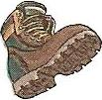  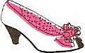  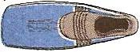  A) B) C) D)  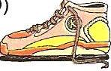  2) Aşağıdaki aletlerden hangisi basıncı azaltmak amacıyla yapılmıştır.  A) Çivinin ucunun sivri yapılması  B) Jiletin ucunun keskin yapılması  C) Dozerlerin tekerinin geniş yapılması  D) Topluiğne ucunun sivriltilmesi  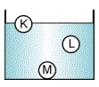  3)  K, L ve M cisimlerinin sıvı içerisindeki denge durumları şekildeki gibidir. Buna göre yoğunluklarını büyükten küçüğe doğru sıralaması hangi seçenekte doğru olarak verilmiştir?  A) K > L > M B) M > L > K  C) L > M > K D) M > K > L  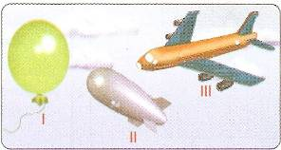  4)  Yukarıda ki araçlardan hangileri gazların kaldırma kuvveti ilkesine göre yapılmıştır?  A) I B) II C) I ve II D) I,II ve III  5)  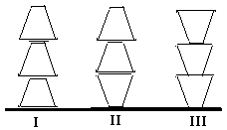  Özdeş cisimlerden üç tanesi farklı şekillerde konulduklarında zemine yapılan basınçlar arasındaki ilişki nasıl olur?  A) II=III>I B) I>II>III  C) I=II=III D) I>II=III | 6) Havadaki ağırlığı 20N olarak ölçülen bir cismin Saf sudaki ağırlığı 18N, Tuzlu sudaki ağırlığı 15N ölçülmüştür. Saf su ve Tuzlu suyun cisme uyguladığı kaldırma kuvvetleri sırasıyla aşağıdakilerden hangisidir?  A) 4N – 6N B) 2N – 5N C) 3N – 4N D) 5N – 4N  7)  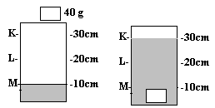  Şekildeki 40 gramlık cisim kaba bırakılıyor ve sıvı seviyesi M den K ya kadar yükseliyor.Cismin hacmi kaç cm3’tür?  A) 40 B) 30 C) 20 D) 10  8)  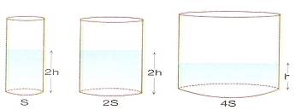  Yukarıda kesitleri verilen silindir kaplar belirtilen yüksekliklere kadar aynı tür sıvılar ile doldurulmuştur.”Sıvıların , kapların tabanına yaptıkları basınçlar arasındaki sıralama aşağıdakilerden hangisidr.”  A)P₁>P₂>P₃ B)P₁=P₂>P₃  C)P₁=P₂=P₃ D)P₂>P₁>P₃  9)  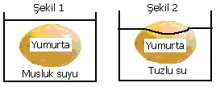  Bir yumurta Musluk Suyunda Şekil 1 deki gibi, Tuzlu Suda Şekil 2 deki gibi durmaktadır.Buna göre aşağıdakilerden hangisi doğrudur?  A) Musluk suyunun yoğunluğu yumurtadan büyüktür.  B) Yumurta, Musluk Suyunda batmıştır.  C) Yumurta, Tuzlu Su da batmıştır.  D) Tuzlu suyun yoğuluğu musluk suyundan fazladır.  10)  Her bir kutunun ağırlığı 10N, yüzeyalanı 1 metrekaredir.Hangisi doğrudur?  A) P1 > P2 > P3 B) P1 = P2 = P3  C) P2 > P3 > P1 D) P3 > P2 > P1
Fen ve Teknoloji Öğretmeni
Mehmet Halim KAHRAMAN

